ADSOF 2024/2025

Práctica 4

Grosso Christian, Paparella Marco.

**1. Diagrama.**

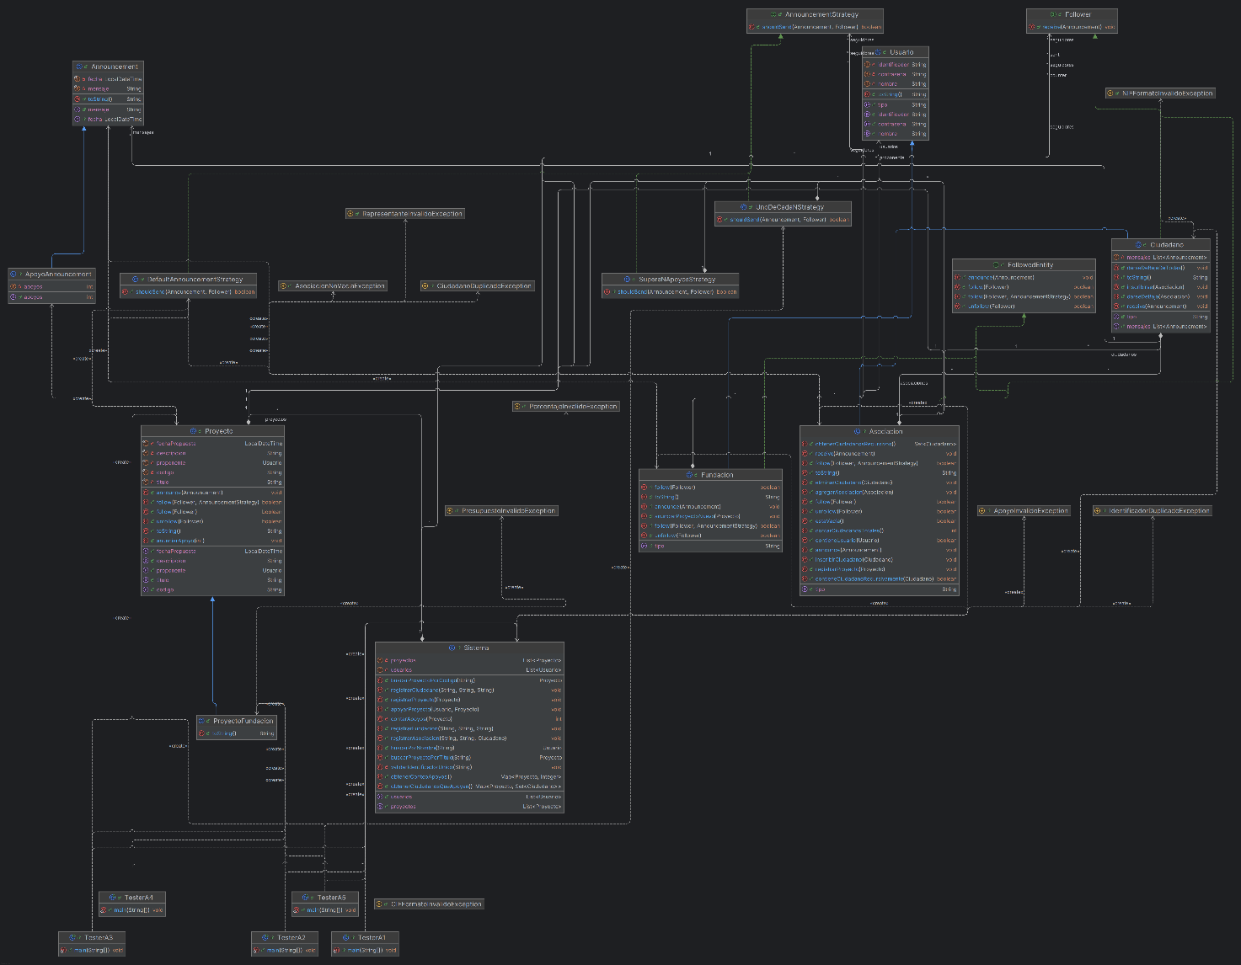

**2. Descripción**

Este diagrama UML muestra la estructura y las relaciones entre las principales clases del sistema, que gestiona ciudadanos, asociaciones, fundaciones y proyectos participativos. El diagrama refleja la interacción entre las clases, la herencia, y las implementaciones de interfaces. A continuación se describen las clases clave:

1. **Usuario (Clase Abstracta)**:
   * La clase base para los diferentes tipos de usuarios en el sistema (Ciudadano, Asociación, Fundación). Tiene atributos como el nombre, identificador y contraseña.
2. **Ciudadano**:
   * Hereda de Usuario e implementa la interfaz Follower, permitiéndole seguir proyectos, asociaciones y fundaciones. También tiene métodos para inscribirse y darse de baja de asociaciones.
3. **Asociación**:
   * Hereda de Usuario e implementa Follower y FollowedEntity. Una asociación puede contener otros ciudadanos y asociaciones, y tiene la capacidad de seguir entidades, anunciar eventos a sus seguidores, y registrar proyectos.
4. **Fundación**:
   * Similar a la clase Asociación, pero especializada en proyectos propuestos por fundaciones. Permite anunciar nuevos proyectos a los seguidores.
5. **Proyecto y ProyectoFundacion**:
   * La clase Proyecto es la clase base para los proyectos generales. ProyectoFundacion extiende Proyecto para manejar proyectos propuestos por las fundaciones, con atributos adicionales como presupuesto y porcentaje de financiación.
6. **Announcement y AnnouncementStrategy**:
   * La clase Announcement representa los mensajes que se distribuyen a los seguidores. Las estrategias de anuncios (AnnouncementStrategy) permiten controlar cómo y cuándo se envían los anuncios a los seguidores. Existen varias estrategias, como enviar un anuncio cada n o cuando un proyecto supera un número específico de apoyos.
7. **Interacciones y Relaciones**:
   * Los ciudadanos pueden inscribirse en asociaciones, y las asociaciones pueden seguir proyectos y fundaciones. Las fundaciones y asociaciones también pueden proponer proyectos. El sistema gestiona las inscripciones, el seguimiento y los anuncios que se generan cuando un ciudadano o una asociación sigue una entidad o cuando un proyecto recibe apoyo.
8. **Excepciones**:
   * El sistema maneja varias excepciones personalizadas (como CiudadanoDuplicadoException, ApoyoInvalidoException, etc.) que garantizan la validez de las operaciones y la integridad de los datos. Estas excepciones son lanzadas en casos donde se violan las reglas de negocio, como intentar registrar un ciudadano que ya está inscrito o apoyar un proyecto propuesto por el mismo usuario.